Настройка цифровых каналов на телевизорах торговой марки Toshiba*
1. Выключите телевизор и установите CAM-модуль. Зайдите в меню. Выберете язык русский
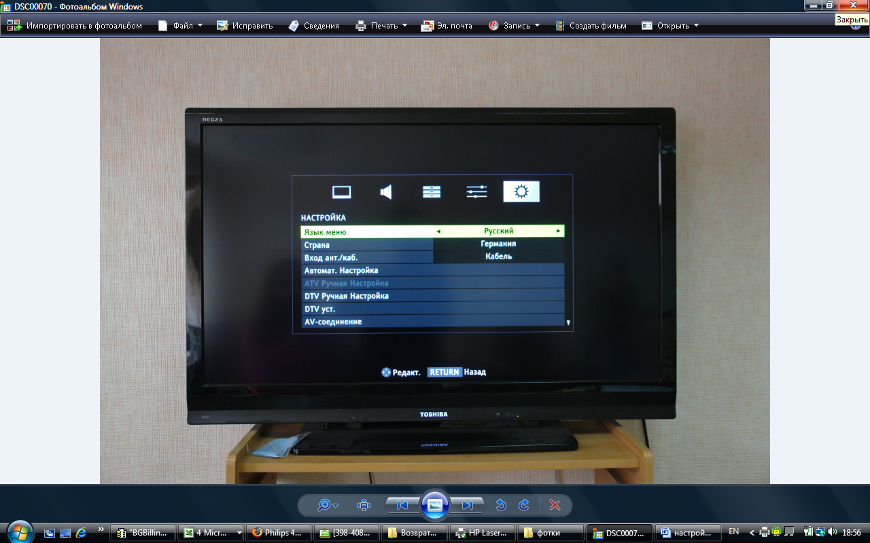

2. Перейдите на вкладку DTV ручная настройка и нажмите ОК

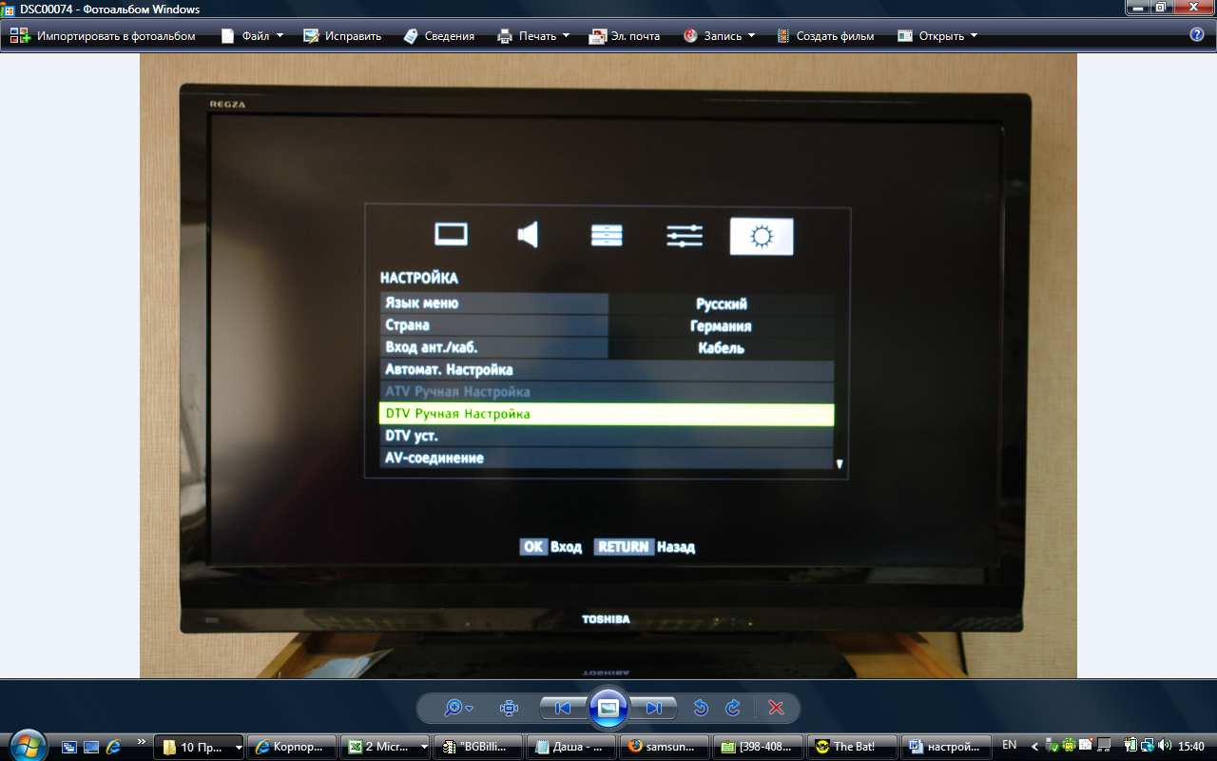

3. Введите частоты, модуляцию, скорость передачи символов, указанные на страничке http://sevencom.ru/texts/help_tuning_tv.htm.

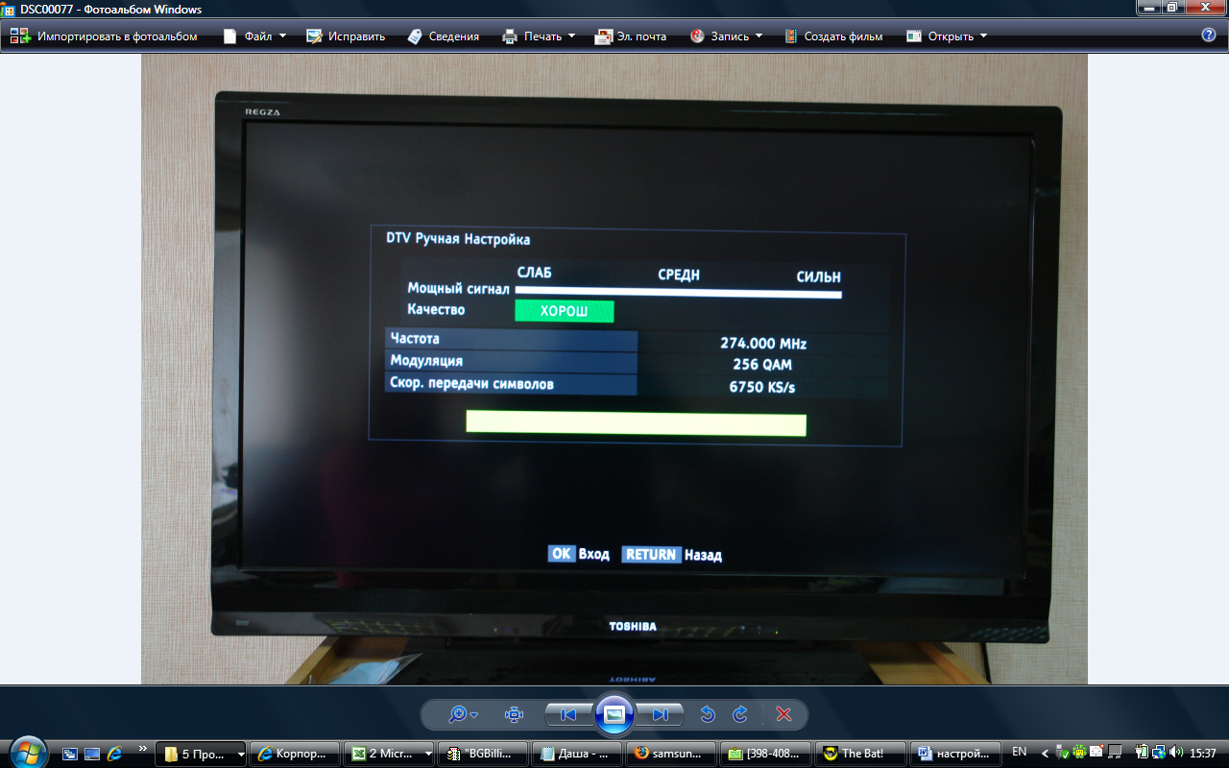

4. После нажатия кнопки OK начнется поиск, в результате которого должно быть обнаружены каналы.



